**Руслан Кравченко: ДПС перевиконала план надходжень за квітень на 10,2 млрд грн, за чотири місяці цього року – на понад 46 млрд гривень**

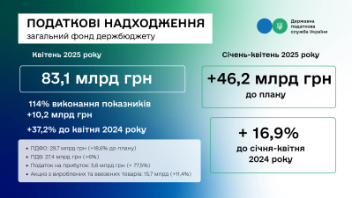

Державна податкова служба демонструє стабільне перевиконання плану надходжень. У квітні, станом на 19:00 30.04.2025, ще +10,2 млрд грн. Чотири місяці завершили із солідним перевиконанням – на 46,2 млрд грн (+13,1 % до плану Мінфіну). Про це повідомив [Голова ДПС Руслан Кравченко у Telegram-каналі](https://t.me/ruslan_kravchenko_ua).

«У квітні до загального фонду держбюджету по платежах, які контролює ДПС, надійшло понад 83 млрд грн (+14 % до плану, +37,2 % до квітня 2024 року)», – зазначив він.

**Головні показники квітня:**

- ПДФО: 29,7 млрд грн (+18,6 % до плану)

- ПДВ: 27,4 млрд грн  (+6 %)

- Податок на прибуток: 5,6 млрд грн (+77,5 %)

- Акциз з вироблених та ввезених товарів: 15,7 млрд (+11,4 %)

**Відшкодування ПДВ:**

Четвертий місяць позитивна динаміка. У квітні відшкодовано 13 млрд грн. За січень – квітень сума становить понад 55 млрд грн (+24,2 % до показника 2024 року).

**Показники січня – квітня 2025 року:**

- Надходження: 398,2 млрд грн

- Перевиконання плану: +46,2 млрд грн

- Перевиконання показника січня – квітня 2024 року: +16,9 %

«Накопичили суттєвий фінансовий резерв. Завдяки системній роботі, підвищенню добровільної сплати податків та покращенню адміністрування маємо додатковий обсяг для фінансування важливих видатків», – додав Голова ДПС.